**мІНІСТЕРСТВО ОСВІТИ І НАУКИ УКРАЇНИ**

**нАЦІОНАЛЬНИЙ УНІВЕРСИТЕТ «лЬВІВСЬКА ПОЛІТЕХНІКА»**

**ІНСТИТУТ КОМП’ЮТЕРНИХ НАУК ТА ІНОРМАЦІЙНИХ ТЕХНОЛОГІЙ**

**Кафедра ІСМ**

|  |
| --- |
| **2020** |



**ЗВІТ**

**Про виконання лабораторної роботи № 10.4**

**« Опрацювання рядків текстового**

**файлу »**

**З дисципліни**

**«Алгоритмізація та програмування»**

**Студента групи ІТ-12**

**Шкринди Володимира**

**Мета роботи**

Навчитися опрацьовувати текстові файли.

**Умова завдання**

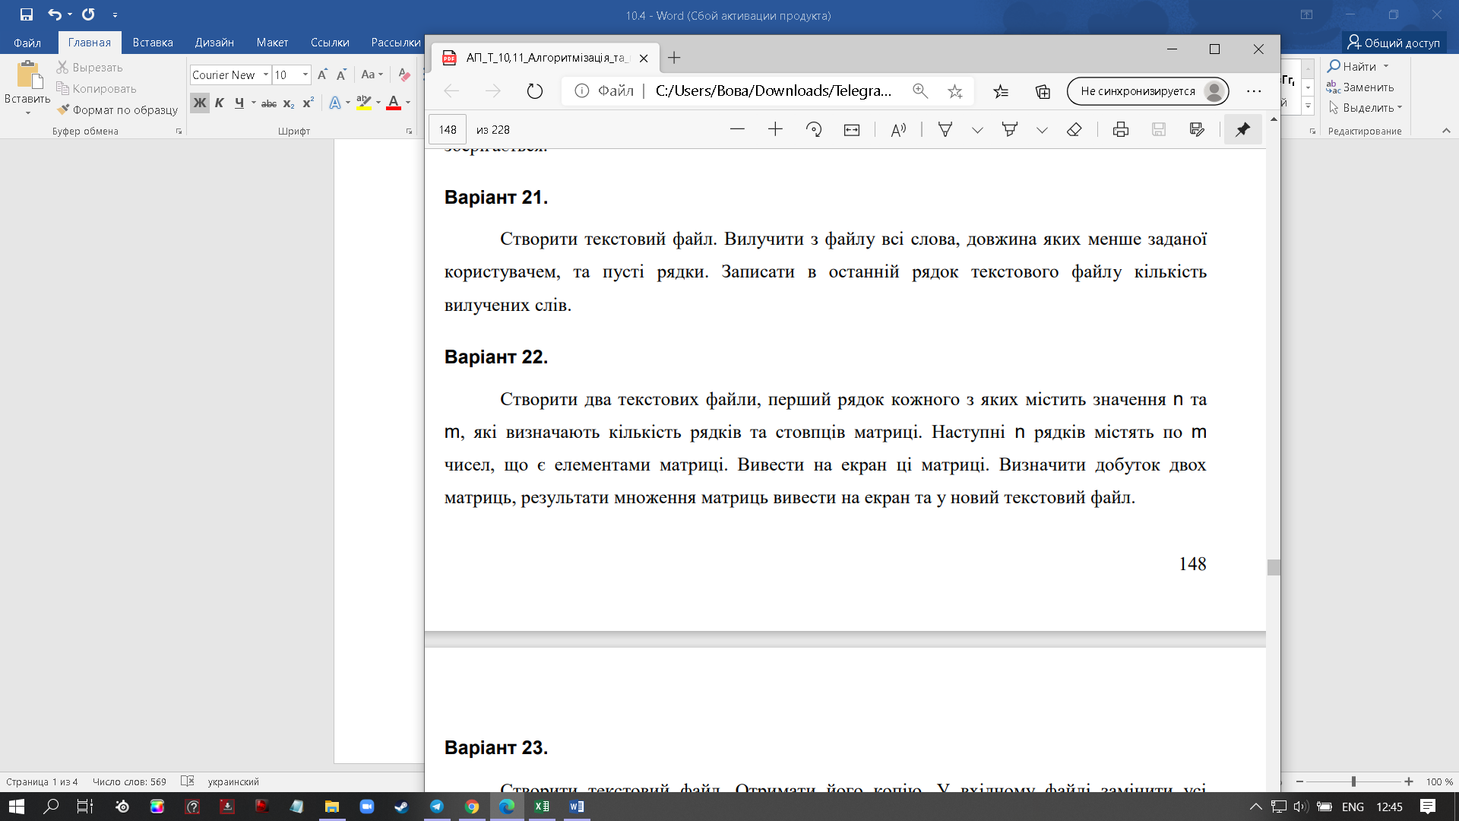

**Текст програми**

#define _CRT_SECURE_NO_WARNINGS

#include <iostream>

#include <fstream>

#include <string>

#include <iomanip>

using namespace std;

void Matr1(int* a[], const int n1, const int n2, int* b[], const int m1, const int m2, int* c[])

{

for (int i = 0; i < n1; i++) { //умножение матриц А и B

for (int j = 0; j < m2; j++) {

c[i][j] = 0;

for (int t = 0; t < n2; t++) {

c[i][j] += a[i][t] * b[t][j];

}

}

}

}

void Matr2(int* a[], const int n1, const int n2, int* b[], const int m1, const int m2, int* c[])

{

for (int i = 0; i < n1; i++) { //умножение матриц А и B

for (int j = 0; j < m2; j++) {

c[i][j] = 0;

for (int t = 0; t < n2; t++) {

c[i][j] += a[i][t] * b[t][j];

}

}

}

for (int i = 0; i < n1; i++) {

for (int j = 0; j < m2; j++) {

cout << c[i][j] << "\t";

}

cout << endl;

}

}

int main()

{

int x;

int n1,n2;

ifstream t;

t.open("1.txt");

if (!t.is_open())

{

cout << "Файл не відкрито!" << endl;

return 0;

}

// Matrix A

t>>n1>> n2;

int** a = new int* [n1];

for (int i = 0; i < n1; i++)

a[i] = new int[n2];

cout << "Matrix 1: " << endl;

for (int i = 0; i < n1; i++)

for (int j = 0; j < n2; j++)

t >> a[i][j];

for (int i = 0; i < n1; i++)

{

for (int j = 0; j < n2; j++)

cout << a[i][j] << "\t";

cout << "\n";

}

cout << endl;

ifstream f;

f.open("2.txt");

int m1, m2;

if (!f.is_open())

{

cout << "Файл не відкрито!" << endl;

return 0;

}

//Matrix B

f >> m1 >> m2;

int** b = new int* [m1];

for (int i = 0; i < m1; i++)

b[i] = new int[m2];

cout << "Matrix 2: " << endl;

for (int i = 0; i < m1; i++)

for (int j = 0; j < m2; j++)

f >> b[i][j];

for (int i = 0; i < m1; i++)

{

for (int j = 0; j < m2; j++)

cout <<b[i][j] << "\t";

cout << "\n";

}

// Matrix C

int** c = new int* [n1];

for (int i = 0; i < n1; i++)

c[i] = new int[m2];

Matr1(a, n1, n2, b, m1, m2,c);

char fname[101];

cout << "Name of file with result:";cin >> fname;

ofstream g(fname);

for (int i = 0; i < n1; i++) {

for (int j = 0; j < m2; j++)

g << c[i][j] << "\t";

g << "\n";

}

cout << "Answer: Matrix 1 * Matrix 2" << endl;

Matr2(a, n1, n2, b, m1, m2, c);

for (int i = 0; i < n1; i++) delete[] a[i];

delete[] a;

for (int i = 0; i < m1; i++) delete[] b[i];

delete[] b;

for (int i = 0; i < n1; i++) delete[] c[i];

delete[] c;

t.close();

f.close();

g.close();

}

**Cтрукутурна схема**

**Посилання на git-репозиторій з проектом:**

**Висновок:** на цій лабораторній роботі я навчився опрацьовувати текстові файли.